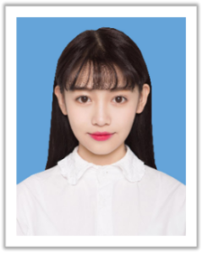

个人简历

年龄：23岁

政治面貌：预备党员

联系电话：13800000001

电子邮箱：

求职意向：市场渠道助理

**速写**

**教育背景**

**工作经历**

**自我评价**

**技能证书**

20XX.7-20XX.9 xxxxx有限公司 市场渠道

工作描述：

1. 协助市场经理组织实施市场开发计划，收集市场信息，提出相应的产品销售策略。
2. 负责组织市场员工进行市场调研，研究企业产品和竞争对手产品在市场上的销售活动。
3. 组织实施市场公关及各种销售活动计划，以促进产品销售及提高知名度，建立和保持良好的合作关系。
4. 协调下属人员配合其他部门完成与销售相关的工作，负责对下属人员的工作进行考核和评比。

20XX.5-20XX.3 xxxxx有限公司 市场推广

工作描述：

1. 负责制定符合公司年度、季度活动推广计划及活动方案制定实施落地，制定活动销售数据及分析数据。
2. 负责围绕公司产品，组织制定市场策划方案，并编制活动计划、广告宣传计划。
3. 负责根据品牌宣传需要制定品牌宣传计划及媒体投放实施计划策划方案，活动推广产品结构梳理。

语言技能：通过英语四级考试，口语正常交流，普通话二级甲等，说话标准流利

专业技能：专业的市场知识，熟悉市场行情，熟悉企业产品销售推广的运作流程

办公技能：电脑操作熟练，熟练操excel、word、PPT等办公软件，文字编辑能力强

本人有热情、亲和力，优秀的沟通协调能力、团队合作意识，工作严谨，细致认真，条理性强，能够承担较重的工作压力，有责任心，处事灵活，有市场洞察力，及时把握市场的变化情况，较强的分析判断能力，能就市场出现的各种问题继续拧客观的分析和判断，及时迅速有效的解决问题。

20XX.9-20XX.6 稻壳学院 市场营销（本科）

主修课程：

管理学、微观经济学、宏观经济学、管理信息系统、统计学、运筹学、会计学、财务管理、市场营销、经济法、消费者行为学、消费心理学、国际市场营销、市场调查、基础会计、金融概论、企业销售策划等。